INDICAÇÃO Nº 916/2019

Sugere ao Poder Executivo Municipal conserto de tampa de bueiro, ao lado do nº 1085 da Avenida São Paulo, no bairro Dona Regina.

Excelentíssimo Senhor Prefeito Municipal,

Nos termos do Art. 108 do Regimento Interno desta Casa de Leis, dirijo-me a Vossa Excelência para sugerir que, por intermédio do Setor competente, execute o conserto de tampa de bueiro, ao lado do nº 1085 da Avenida São Paulo, no bairro Dona Regina.

**Justificativa:**

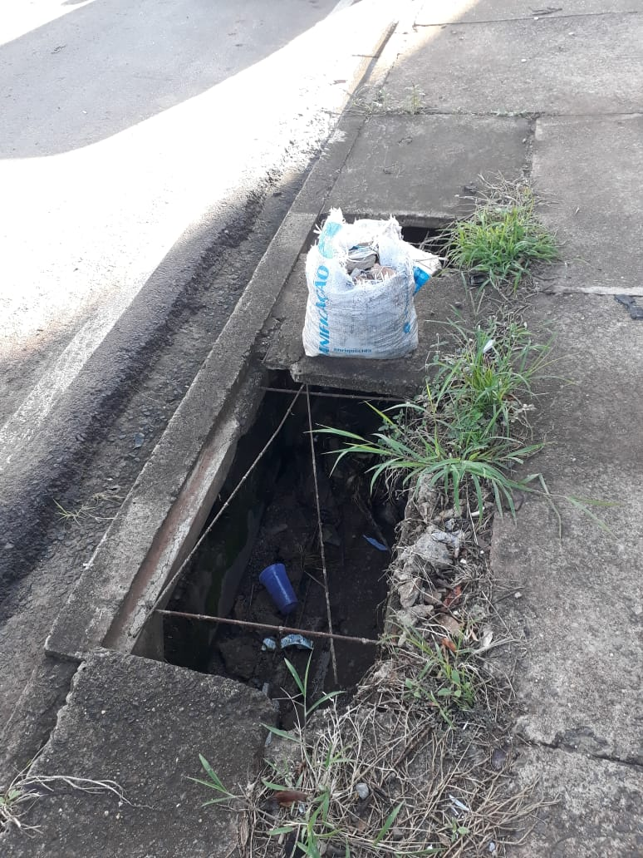

Conforme foto acima, solicitamos o conserto urgente da tampa do bueiro localizado ao lado do nº 1085 da Avenida São Paulo, no bairro Dona Regina, uma vez que apresenta risco eminente de acidentes aos pedestres.

Plenário “Dr. Tancredo Neves”, em 07 de março de 2.019.

**ISAC GARCIA SORRILO**

“**Isac Motorista”**